**ΘΕΜΑ 2ο**

**2.1.** Στοπαρακάτω σχήμααπεικονίζεται ένα ηλεκτρονικό σύστημα ψεκασμού μονού σημείου. Να γράψετε τους αριθμούς 1, 2, 3, 4, 5 από τη στήλη Α και δίπλα, ένα από τα γράμματα α, β, γ, δ, ε, στ της στήλης Β, που δίνει τη σωστή αντιστοίχιση.

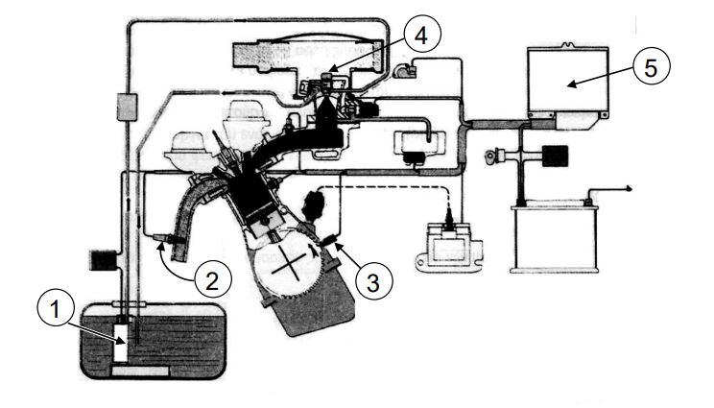

|  |  |
| --- | --- |
| **ΣΤΗΛΗ Α**  **(βλέπε σχήμα)** | **ΣΤΗΛΗ Β** |
| 1 | α. Μπαταρία |
| 2 | β. Αισθητήρας στροφών |
| 3 | γ. Λήπτης λάμδα |
| 4 | δ. Ηλεκτρική αντλία καυσίμου |
| 5 | ε. Μπέκ ψεκασμού |
|  | στ. Εγκέφαλος |

***Μονάδες 15***

**2.2.** Να χαρακτηρίσετε τις προτάσεις που ακολουθούν, γράφοντας δίπλα στο γράμμα που αντιστοιχεί σε κάθε πρόταση, τη λέξη Σωστό, αν η πρόταση είναι σωστή ή τη λέξη Λάθος, αν η πρόταση είναι λανθασμένη.

**α.** Προορισμός του καταλύτη είναι να φιλτράρει τα καυσαέρια.

**β.** Ο αισθητήρας οξυγόνου ή λήπτης λάμδα (λ) μετρά την ποσότητα οξυγόνου στο περιβάλλον.

**γ.** Οι βέλτιστες συνθήκες λειτουργίας του κινητήρα είναι στην περιοχή λ=1.

**δ.** Η κατανάλωση λαδιού του κινητήρα προκαλεί «βούλωμα» του καταλύτη.

**ε.** Στα απλά ηλεκτρονικά συστήματα ψεκασμού, υπάρχει μια ηλεκτρονική μονάδα που ελέγχει τόσο την ανάφλεξη όσο και τον ψεκασμό.

***Μονάδες 10***

**ΕΝΔΕΙΚΤΙΚΕΣ ΑΠΑΝΤΗΣΕΙΣ**

**ΘΕΜΑ 2ο**

**2.1.**

1. δ

2. γ

3. β

4. ε

5. στ

Περισσεύει το α (Μπαταρία)

**2.2.**

α. Λάθος

β. Λάθος

γ. Σωστό

δ. Σωστό

ε. Λάθος